DAN JABUKA
20. 10. 2020.
Riješi zadatke:
1. Ispričaj priču po nizu slika:
- 2.
- 4. 5.

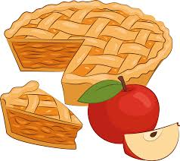

2. Nacrtaj svoju jabuku!

